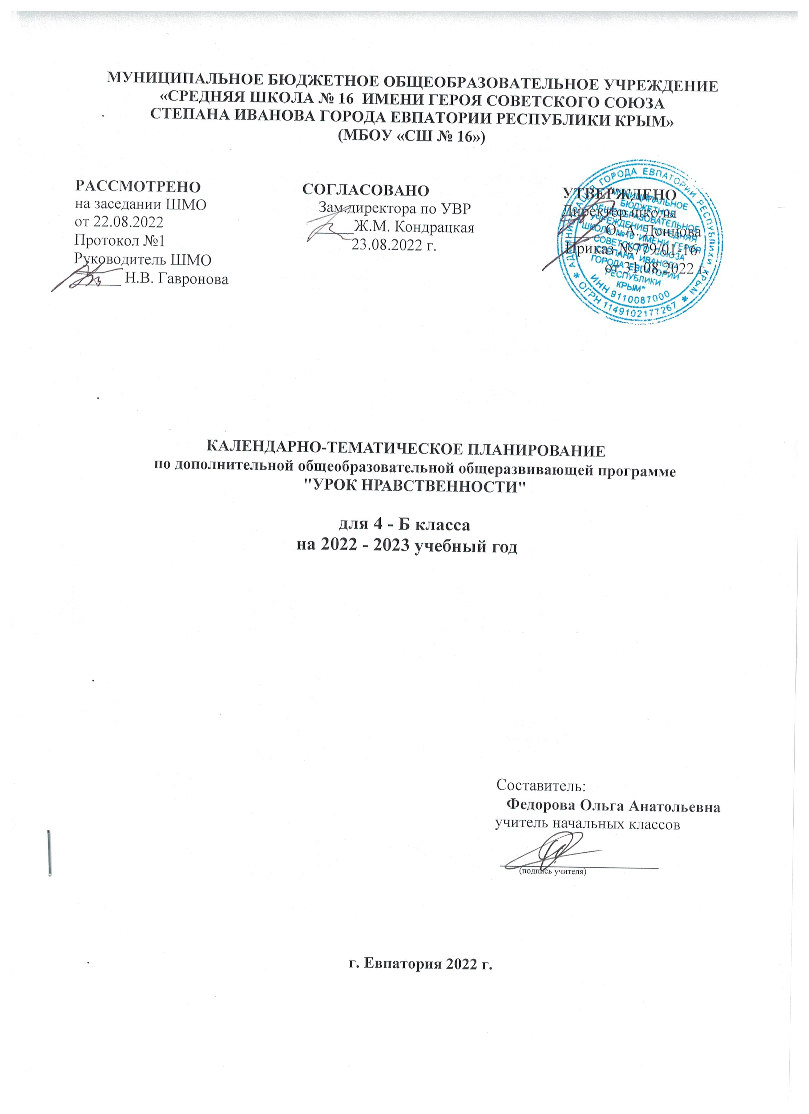
№ п/п |  |  | Дата |  | Раздел, тема
план |  | факт | план | факт | Раздел, тема
 |  |  |  | Раздел 1. Культура общения (4,5 ч)
1. |  |  | 02.09 |  | Традиции общения в русской семье. «Домострой».
2. |  |  | 09.09 |  | Культура общения в современной семье.
3. |  |  | 16.09 |  | Культура общения в современной семье. Игра - практикум.
4. |  |  | 23.09 |  | О терпимости к ближним.
5. |  |  | 30.09 |  | О терпимости к ближним. Сюжетно – ролевая игра.
6. |  |  | 07.10 |  | Культура спора.
7. |  |  | 14.10 |  | Этикетные ситуации.
8. |  |  | 21.10 |  | Путешествие в мир мудрых мыслей.
9. |  |  | 28.10 |  | Путешествие в мир мудрых мыслей. Игра-практикум.
Раздел 2. Самовоспитание (3,5 ч)
10. |  |  | 11.11 |  | Познай самого себя.
11. |  |  | 18.11 |  | Познай самого себя. Игра-практикум.
12. |  |  | 25.11 |  | Самовоспитание.
13. |  |  | 02.12 |  | Как я работаю над собой.
14. |  |  | 09.12 |  | Как я работаю над собой. Игра-практикум.
15. |  |  | 16.12 |  | О терпении.
16. |  |  | 23.12 |  | Конец каждого дела обдумай перед началом.
Раздел 3. Общечеловеческие нормы нравственности (5ч)
17. |  |  | 30.12 |  | Об источниках наших нравственных знаний.
18. |  |  | 13.01 |  | Совесть - основа нравственности.
19. |  |  | 20.01 |  | «Чем ты сильнее, тем будь добрее».
20. |  |  | 27.01 |  | «Досадно мне, что слово честь забыто».
21. |  |  | 03.02 |  | Заветы предков.
22. |  |  | 10.02 |  | Россияне о любви к Родине.
23. |  |  | 17.02 |  | Твоя малая родина.
24. |  |  | 03.03 |  | «Мой первый друг, мой друг бесценный».
25. |  |  | 10.03 |  | Афоризмы о совести, о родине, о дружбе.
26. |  |  | 17.03 |  | «Приветливость - золотой ключик, открывающий сердца людей».
Раздел 4. Искусство и нравственность (4 ч)
27. |  |  | 31.03 |  | Нравственное содержание древних мифов.
28. |  |  | 07.04 |  | За что народ любил Илью Муромца и чтил своих былинных героев?
29. |  |  | 14.04 |  | Положительные герои в былинах и сказках.
30. |  |  | 28.04 |  | Отрицательные герои в литературных произведениях.
31. |  |  | 05.05 |  | «Зло, как и добро, имеет своих героев».
32. |  |  | 12.05 |  | Искусство и нравственность.
33. |  |  | 19.05 |  | «Вот человек. Что скажешь ты о нём?»
34. |  |  | 26.05 |  | Чему нас научили уроки нравственности?

